苯乙烯或将继续上行
苯乙烯已回调到10日与20日均线以内，MA均线成顺序排列（MA5,MA10,MA20,MA40,MA60呈现依次排序）。苯乙烯今日出现小阳线，或将继续上行。止损可放在7400附近。

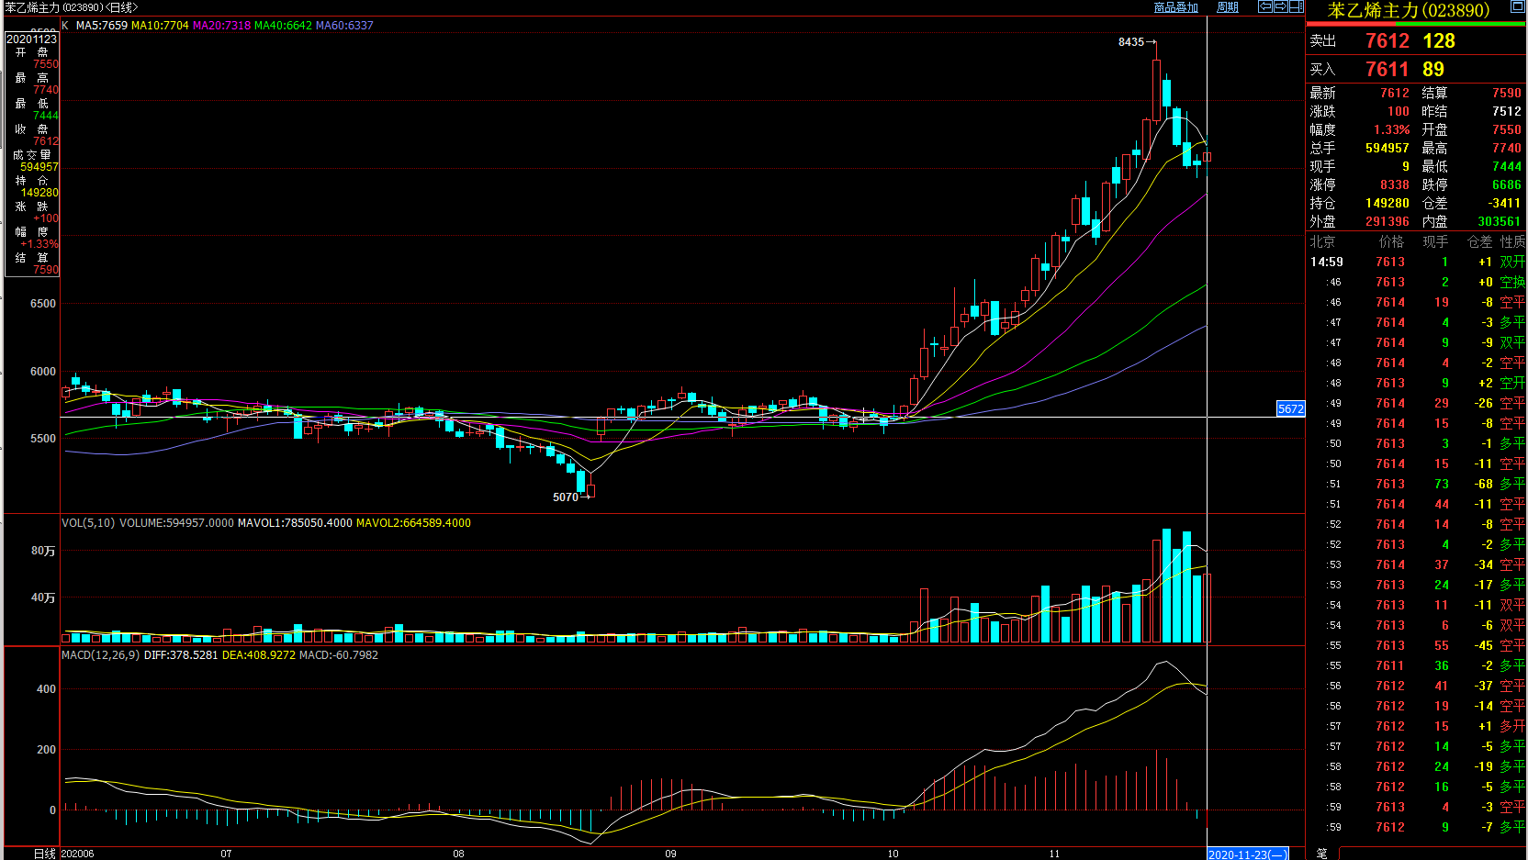

图片数据来源自博易大师

对于未建仓的投资者，可耐心等待机会，对于已经开仓的投资者可以根据自己的情况离场，短期可能还是需要面临回调的风险。

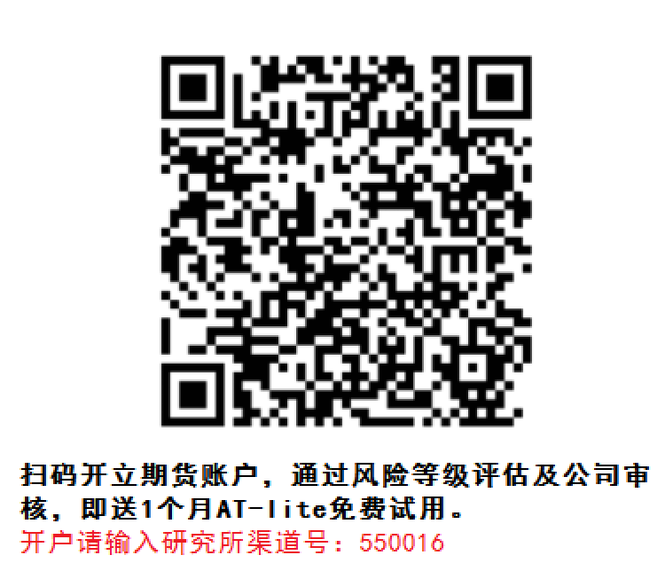

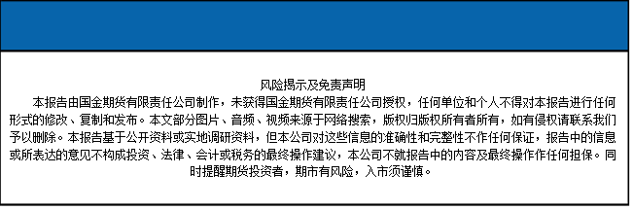
国金期货有限责任公司
联系电话：028-61303163

